北京联合大学毕业设计（论文）开题报告

题目： 企业Bug管理系统
专业： 计算机科学与技术 指导教师： 孙悦
学院： 信息学院 学号： 2013080332029
班级： 计算机 1303B 姓名： 王庭旭

一、课题任务与目的
1.课题目的
当今是IT行业风生水起的年代，各类软件应用层出不穷，不论在大型企业还是小型企业中，技术人员秉承快速，高效，完整地开发程序项目的信念尽全力开发项目，但整个开发过程中没有产生问题是不可能的，仅仅凭借技术人员一己之力难以深度寻找隐藏在软件各个角落的各种问题，因此技术人员与测试人员的双向合作尤为重要，但在时间方面，技术人员的工作十分繁重，与测试人员沟通面谈的时间少之又少，二者如何突破时间方面进行有效沟通成了问题之一。
而作为需求方，在委托软件开发企业开发项目时，表达自身需求之后，更多希望在发现问题之后及时跟进项目问题解决进度，但是，空间方面，需求方不能与技术人员频频见面进行，如若通过一般的产品经理或者是客服经理转述问题，极有可能存在问题转世过程中丢失某些细节信息，转述不达人意，无法以最快的时间最准确解决问题。因此，如何沟通，怎么沟通，成了一道需求方与技术人员的鸿沟，这也是问题之二。
最后，作为软件开发企业的高层管理人员，需要准确落实每个项目的问题解决情况，不能被下层人员的项目报道而潦草敷衍，更多情况需要准确合理落实，即时针对问题召开项目会议，制定问题解决方案，但如何第一时间了解被反馈问题的轻重缓急，成了问题之三。
基于以上产生的问题，如何帮助非技术人员例如：项目需求方、软件开发企业高管等人员，突破时间、空间的阻碍，成功与技术人员进行最有效的沟通，是这次课题的着手解决点。
而建立一个交流平台，实时跟进项目被反馈的问题，管理问题，可以有效达到技术人员与非技术人员“透明沟通”目的，彻底抛弃传统的沟通模式，这也是本产品想要实现的目标。
希望达到以下几点：
(1)、针对软件开发企业内部，加强测试人员对软件自身问题的管理，提高开发过程中的工作效率
(2)、对于上报的项目问题，有明确的责任落实制度，加强开发人员的责任意识，负责用心解决项目问题
(3)、加入需求方角色，对于项目后期使用过程的问题，有个反馈平台，提高软件开发企业后期的服务质量，建立优质的服务形象
(4)、加入软件开发企业高层管理人员角色，对于项目反馈的问题，进行及时的判断，防止因被下层人员判断失误或是不重视某些问题而错过最佳的时间段解决问题，进一步提高工作效率。
(5)、打破硬件的限制模式，针对不同的用户角色都有合理的、适合的使用平台，不受限制。

2.课题任务
传统的软件开发企业和需求方沟通模式是一种线性沟通，在问题的转述方面，极有可能存在信息的流失或者是信息的误导传输，而使得最终的解决方案无法达到需求方效果，反复沟通，反复交流是种浪费时间、人力成本的表现。传统软件开发企业生态图如下所示：
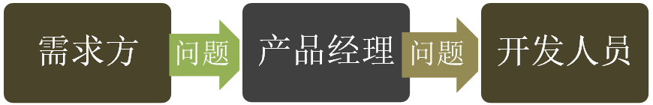
图1.1 传统软件开发企业生态图

而这样的直线型的沟通方式，应该有所改变，应该降低信息的丢失概率，将问题抛到阳光之下，大家有目共睹，共同协商，而非单线程操作。本产品将沟通模式设计成为圆环式（如下），让“问题”成为真正的中心，做到问题一对一，并且将问题透明化，节约各类人力、时间成本，如下所示：
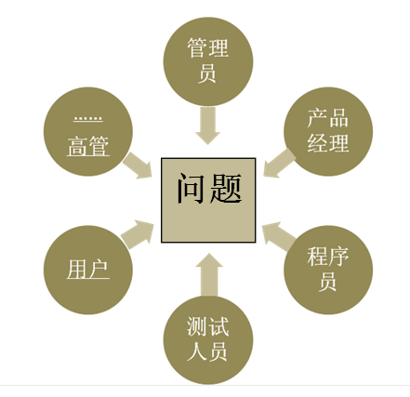
图2.1 本产品开发生态图

而正是这样的圆环式透明化的沟通模式，不仅使得问题成为中心，也使得解决问题成为了透明的一个环节，使得问题落实有所依据，这点也大大加强了开发人员的工作责任意识，即不轻易忽视任何一个问题，也不随意解决任何一个问题。放大软件开发企业的开发人员责任制。
不仅如此，本产品结合当下热门的“HTML5技术”，做到PC端和移动端的双线合一。使得本产品不仅可以在移动端使用，还可以在PC端使用，这对于开发人员与测试人员都最大化利用了时间。确保随时随地，不受硬件局限性，手机、电脑都可以发布问题、设置问题的优先等级、及时思考解决问题的方法，回应问题解决的进度。
不仅如此，本产品不受移动端操作系统限制，无论对于Android用户还是ios用户，都可以轻松使用，没有因为版本的不同，而产生不同的用户体验的差异。
本课题的目的就是为了解决上述问题而建立一个适配各种硬件设备的企业bug管理系统，提供软件开发公司和软件使用方（用户）的软件bug交流平台使得与软件相关的各种角色人员都能在平台下实时的看到产品目前的开发进程。
用户以及测试工程师会根据目前的内部开发版本还有的问题以文字的形式提交到当前产品的开发页面，说明软件需要改进的具体问题是什么以及需求等级。
软件工程师可以在产品页面第一时间看到当前版本软件需要改进的问题在哪里按照需求等级进行逐一处理，标明bug是否解决。
产品经理可以看到自己手里边拥有的项目集合，可以查看权限允许范围的项目进度信息以及团队成员的信息，可以创建以及删除项目以及分配项目的负责成员。
管理员可以查看系统内所有的账号信息（密码等隐私信息除外），项目进度信息，并可以进行创建或者删除账号的操作。
使用vue.js配合node服务器和mongodb数据库实现平台的设计制作与搭建。

二、调研资料情况
1.以下为调查的国内外优秀的bug管理类软件资料

（这部分内容太多了，可以简化下）

(1)easybug
广州铁克司雷有限公司（Techsailor）面向中小IT企业推出的一套致力于为中小企业提供方便易用操作简单的BUG提交和管理软件，无需部署和配置，节省大量的时间和人力，打破了BUG管理系统一向以来配置复杂，上手困难的局面。
在使用其它BUG管理工具提交BUG时感觉非常不便，且需要花费不少时间配置，于是便萌发了自己开发一个简单易用的BUG管理软件的想法，于是便有了EasyBug的雏形。
EasyBug是面向中小IT企业推出的一套BUG管理软件，致力于为中小企业提供方便易用操作简单的BUG提交和管理软件。

产品优点：
1)不用部署，直接在线使用，省事。
EasyBug采用Web在线的方式提供服务，无需专业的技术人进行部署，省去硬件及人力的费用。
2)简单注册，即时使用，快速。
EasyBug的注册真是简单到不能再简单了，只需填写Email、昵称、密码这三个信息即可完成注册，邮箱地址也是不需要激活的，真是太省事了。不过为了在使用过程中可以正确接收Bug的通知，建议还是填写真实Email。
3)创建项目，自动生成团队成员账号，自动化。
当用户成功注册账号后，在创建项目的同时，只需要输入该项目中其它成员的Email地址，系统在创建项目的同时自动根据其它成员的Email地址自动生成对应的账号信息，且自动把这些成员加入到该项目中。系统还会通过邮件的形式把账号信息发送到其它成员的邮箱中，其它成员只需使用自己的Email和邮件里的密码进行登录即可使用EasyBug的缺陷管理系统。
4)核心流程简单，易用
在EasyBug里面，只有分配人和处理人这两个概念，分配人就是把一个Bug分配给另一个成员，被分配了Bug的成员即为处理人，让人很容易理解，一个发现Bug的人和一个处理Bug的人之间的关系，就这么简单，用户很容易的就可以学会对系统的使用。
5)处理历史记录，清晰
EasyBug把每一次的处理过程都记录起来，每一个历史步骤都可以在Bug的详细页面中查看到，让管理者更清晰每一个Bug在每一个处理步骤的细节。
6)独立的成员任务列表，分工明确
开发人员或者测试人员只需在“分配给我的Bug”页面中查看并处理与自己相关的Bug任务，而无需关注其它人创建的Bug或者分配给其它人的Bug。使得分工更加明确，使用起来也更简单！
7)集成截图功能，方便
同类系统中首创截图功能，用户在创建Bug时，往往需要以截图作为错误的证据，同时也是为了让开发人员更清楚更快速的找到问题的所在。此时，只用鼠标轻轻点击截图按钮，系统则自动把截取的图片上传至服务器，免去测试人员截图->保存->上传等繁琐工作，对于测试人员来真是极其的方便。
8)多项目支持，快速切换项目，并行
EasyBug支持多个项目同时进行，在处理一个项目时，可以通过系统中的项目通道对多个项目进行快速切换，实现真正意义上的多项目并行。
9)丰富的报表，一目了然
EasyBug的报表以一种新颖的方式展示出来，各种报表汇集在同一个页面上，用户可以很直观的对各种数据（优先级占比、状态占比、Bug走势、人员分配等等）进行比较。
10) 中文和英文支持，多语言
EasyBug集成了全球最多人使用的两种语言：中文和英文，极大方便各类跨国项目的使用，避免了中国人用一套系统，外国人用一套系统。

(2)QC(QualityCenter)
Quality Center是一个基于Web的测试管理工具，可以组织和管理应用程序测试流程的所有阶段，包括制定测试需求、计划测试、执行测试和跟踪缺陷。此外，通过Quality Center还可以创建报告和图来监控测试流程。
Quality Center是一个强大的测试管理工具，合理的使用Quality Center可以提高测试的工作效率，节省时间，起到事半功倍的效果。
Quality Center的前身就是大名鼎鼎的TD,也就是TestDirector，TD最新发布到8.0版本，TestDirector 是mercury公司的产品(比较老了)，但后来被HP收购了，改名成了QC，具体在HP官网。

(3)BugZilla
Bugzilla是Mozilla公司提供的一款开源的免费Bug（错误或是缺陷）追踪
系统，用来帮助你管理软件开发，建立完善的BUG跟踪体系。^{[2]}
但是在windows平台下依然可以成功安装使用。
Testopia是一款和Bugzilla集成到一起的test case management系统.
配置管理之路里面有Bugzilla版面，可以进行这方面的讨论。
Bugzilla是一个搜集缺陷的数据库。它让用户报告软件的缺陷从而把它们转给合适的开发者。开发者能使用bugzilla保持一个要做事情的优先表，还有时间表和跟踪相关性。不是所有的"bugs"都是软件缺陷。一些数据库中的内容是作为增强的请求（RFE）。一个RFE是一个严重级别字段被设为"enhancement"的"Bug".人们常说"bug",实际上意思是Bugzilla中的记录，所以RFEs经常被称作bug。

(4)BugFree
BugFree是借鉴微软的研发流程和Bug管理理念，使用PHP+MySQL独立写出的一个Bug管理 系统。简单实用、免费并且开放源代码(遵循GNU GPL)。 命名BugFree 有两层意思：一是希望软件中的缺陷越来越少直到没有，Free嘛；二是表示它是免费且开放源代码的，大家可以自由使用传播。
产品特点：
Raid是Windows客户端软件，BugFree是基于浏览器的。基于此，Raid 有很强大的编辑展示功能，而BugFree简单、方便、易用；
Raid可以进行极其复杂的组合查询，BugFree的查询功能相对弱一些，但我觉得已经够用了；
一个Bug从创建到关闭这个“生命周期”的处理过程，BugFree 全面借鉴Raid的处理流程，处理方法甚至词汇都和Raid一样 (所以我用BugFree处理Bug的感觉和在微软时候基本一样)；
BugFree 还有一个独创的功能：当一个Bug被指派给你的时候，系统会自动给你发一封邮件，告诉你有个Bug需要你处理，这样结合 Email，BugFree被完美使用起来，成为我们网站开发、运行、维护必备的工具。我们还增加了两个Bug统计功能：一是每天早上8点钟每个同事都会收到一封Email，告诉他/她头上还有多少 Bug等待处理；二是每周一中午给所有人发一封邮件，告知上周Bug的处理情况和到目前为止所有Bug的统计数据；
BugFree程序规模很小，一个中等水平的PHP程序员就可以在1~2周内看懂所有的代码，然后就可以根据自己的需要做相应的定制了；
最最重要是，BugFree 是免费并且开发源代码的。你可以体验到微软的Bug管理精髓，按自己需要自由地增加功能、修改代码而不用担心版权问题。

(5) Mantis
Mantis是一个基于PHP技术的轻量级的开源缺陷跟踪系统，以Web操作的形式提供项目管理及缺陷跟踪服务。在功能上、实用性上足以满足中小型项目的管理及跟踪。更重要的是其开源，不需要负担任何费用。
基本特性
1)个人可定制的Email通知功能，每个用户可根据自身的工作特点只订阅相关缺陷状态邮件；
2)支持多项目、多语言；
3)权限设置灵活，不同角色有不同权限，每个项目可设为公开或私有状态，每个缺陷可设为公开或私有状态，每个缺陷可以在不同项目间移动；
4)主页可发布项目相关新闻，方便信息传播；
5)具有方便的缺陷关联功能，除重复缺陷外，每个缺陷都可以链接到其他相关缺陷；
6)缺陷报告可打印或输出为CSV格式，1.1.7版：支持可定制的报表输出，可定制用户输入域；
7)有各种缺陷趋势图和柱状图，为项目状态分析提供依据，如果不能满足要求，可以把数据输出到Excel中进一步分析；
8)流程定制方便且符合标准，满足一般的缺陷跟踪。

2.资料整体总结

可以看到，大多的软件管理系统，仅仅是针对软件开发企业的内部使用，他们更加专注于提高开发环节的工作效率，只对内服务，而对外往往忽视软件项目需求方的感受，以传统的沟通方式去获得、转述、解决需求方的问题，这一环节，不仅仅浪费时间、人力成本，更重要的是，并未提供良好的企业服务，建立人性化的企业形象。

因此更基于服务效果的软件管理系统并未发现亦或并未推广。该应用市场存在前景，可以合理挖掘。

3.参考资料
[1].BugZilla中文网

[2].Quality Center 新浪．2009-11-15[引用日期2014-12-22]

[3].QualityCenter11版本的中文教程手册_用户指南

[4].Bug管理系统 EasyBug

[5].浅析Web2.0环境下我国第三方点评网站的发展现状——以大众点评网和豆瓣网为例 吕秀莹（中央财经大学 文化与传媒学院） 2011年

[6]. Node.js：一种新的web应用构建技术 王金龙 宋斌 丁锐（南京理工大学）2015年

三、初步设计方法与实施方案
1.设计方法与实施方案
1)实现技术概述
本项目采用node+mongodb实现服务器的搭建以及数据库的建立，前端方面采用今年大火的渐进式mvvm框架vue.js实现mvvm设计思想，由于业务代码用到了包管理以及最新的es6语法，因此使用webpack实现代码的打包合并,使用babel将es6的代码编译到es5以兼容浏览器环境。

2)Bug管理系统模型整体结构说明
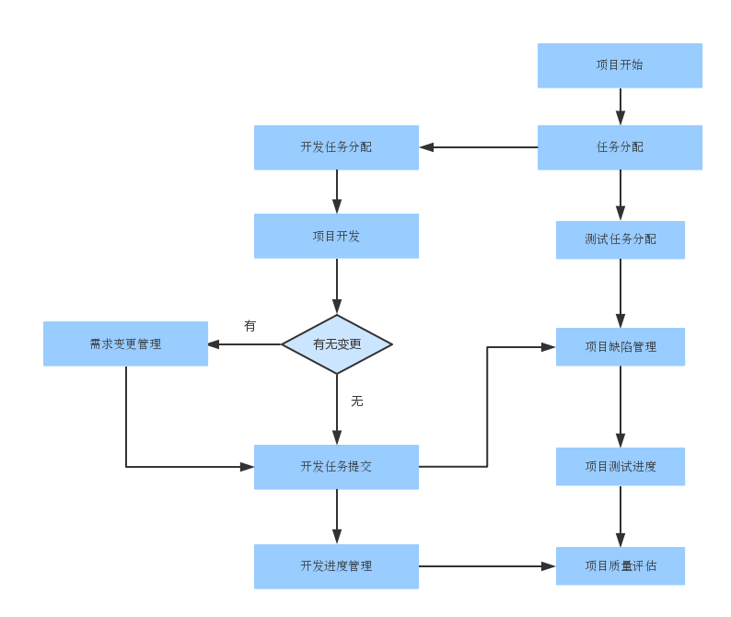
图3.1 Bug管理系统流程图（此流程图要认真调研，确定是实际开发过程中的标准流程）

如图3-1所示，本项目的管理模型在软件开发各个阶段的流程如下：在软件的开始阶段，系统管理员首先在系统维护功能中创建（初始化）项目的基本信息，之后将该项目委派给项目主管，项目主管再将软件项目任务分别分配给自己团队的软件开发组组长、软件测试组组长，软件开发组组长将实际的开发需求抽象拆分为若干个模块后分配给自己手下的开发人员开发实现。
在软件的实际开发过程之中，如果产品的实际业务需求需要变更，软件开发组组长调用需求变更管理模块修改开发任务需求，在需求变更模块增加新的模块并委派给手下的开发人员，也可编辑已经下发到手下开发人员的模块开发需求内容，以满足现实开发之中复杂的业务情景。
软件测试组组长在接到项目之后抽象需要测试的内容分成模块，向手下的测试人员分配工作，测试人员运用系统的项目测试进度模块对开发人员已经完成的系统模块进行系统的测试评估，标记每一个模块当前的Bug有哪些，以及该Bug的优先级，由负责该模块的开发人员进行进一步的完善，直至最终解决所有已发现的模块知道模块完成，最终标记模块完成。
管理系统根据已完成的模块规模以及品质对项目总体的完成度进行智能评估，直至整个项目完成，达到严格管理软件项目的目的。
综上所述，Bug 管理系统模型包括以下七大部分，如图 3.2 所示：

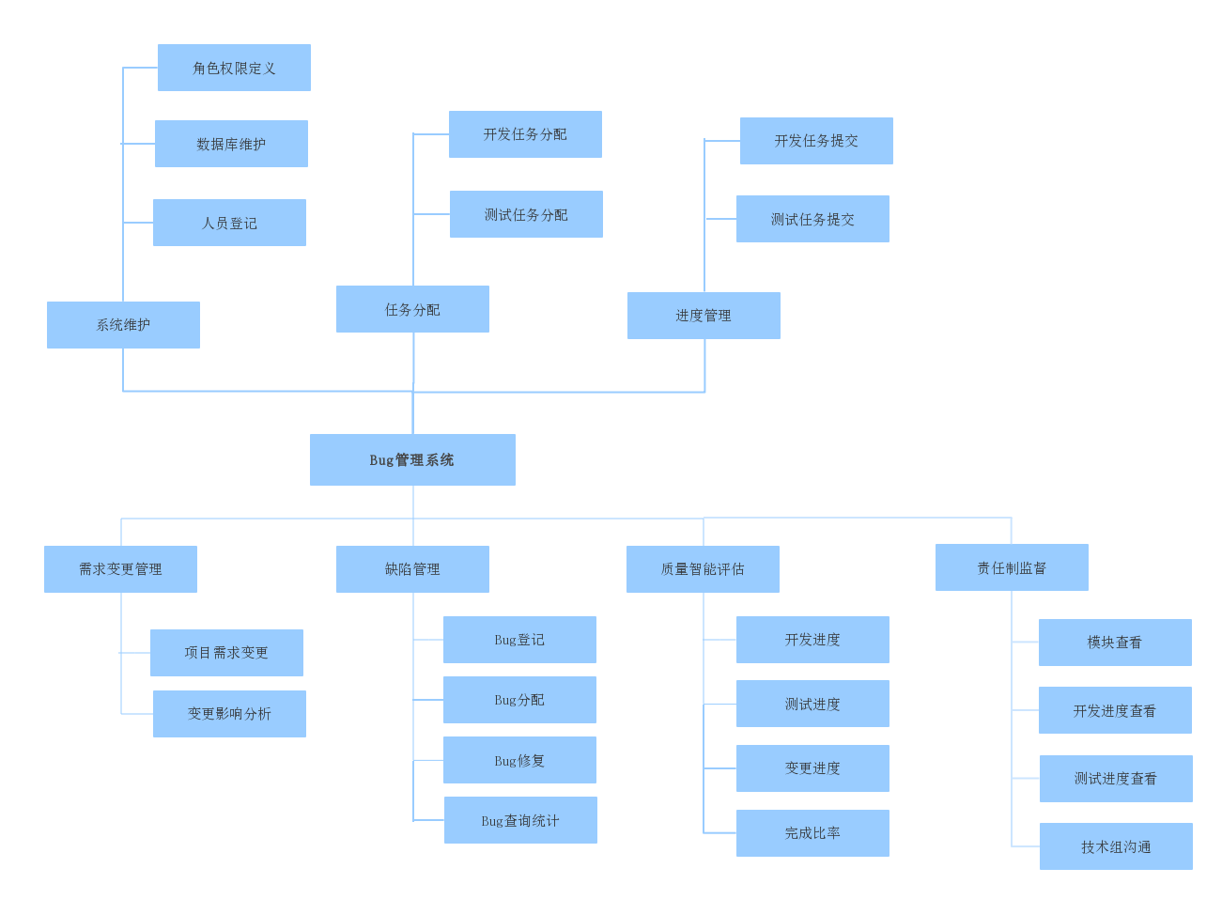
图3.2 产品功能图
(1)主要功能：
本Bug管理系统主要由图3.2所示的七大模块构成
1)系统维护：维护数据库基础数据，登记人员，定义角色权限（叫“用户权限分配”是不是更恰当，角色权限是不是提前定义好，系统维护时，赋予用户不同角色，用户就拥有了不同权限）。
2)任务分配：为开发组组长以及测试组组长提供分配手下人员任务的功能。
3)进度管理：提交开发任务是指开发组提交开发完成的模块给测试组；条测试任务是指测试组提交开发组提交的模块测试通过后作为最终版本给用户。可使用此模块的角色有两类：1.开发负责人，提交开发完成的需求变更给测试组 2.测试负责人，提交测试通过的需求变更给用户。“提交开发任务“和“测试任务提交”和你描述的工作完全不符，“提交开发任务“应该是“测试任务提交”，“测试任务提交”应该是“提交最终版本“，（什么情况下，确定是最终版本？谁来确定？依据是什么？）
4)软件项目需求变更：当最初定下的项目需求有所变更或者添加的时候，首先调用变更影响分析模块（如何分析，系统自动筛选吗？），对当前修改的需求可行性进行分析，将合理的需求筛选出来后，使用再使用任务分配模块修改或者增加项目需求，负责的开发组以及测试组组长将新得到的开发任务下发到手下的技术人员。
5)软件缺陷管理：测试组与开发组之间主要的共同渠道，当此时人员对当前测试模块发现不足后使用Bug登记模块提交Bug的具体表现以及Bug的严重程度，测试人员提交Bug之后系统自动通过Bug分配模块分发并通知到负责开发此模块的开发人员，开发人员得到Bug信息并进行完修复工作之后调用Bug修复模块更改Bug状态，Bug查询统计可以开到当前模块所拥有的所有Bug记录以及解决情况。对测试人员以及开发人员进行考核。
6)项目质量智能评估（质量评估仅仅是查看进度吗？要调研）：系统对当前模块的总数以及已经完成的模块总数进行智能运算（如何实现智能计算？），得出开发进度，测试进度，变更进度以及完成比率四大指标，方便项目相关人员直观的看到当前项目的完成情况。
7)责任监督监督：项目需求方以及软件开发公司高层管理利用此模块及时查看模块的完成程度，开发整体的进度以及测试的整体进度情况，并能够用过技术组沟通模块与开发组组长以及测试组组长进行直接的文字沟通（什么意思？电话不行吗），保证开发的透明化。

(2)产品特色：
责任制：
第一，整个管理模块都没有对bug的删除操作，这不仅是对软件开发企业的权力限制，即不能随意忽视需求方提出的任何项目问题，也是对需求方的权力施压，不能随意提出项目问题，一旦提出，便无法删除，这是针对双方的责任制度。
第二，开发人员(程序员)，在bug管理模块中，倘若更改了项目的bug问题，系统会显示更改者和更改时间，且无法修改，即不能在没有彻底解决项目问题的情况下随意修改bug是否被解决的状态。这点是针对开发人员的责任制度。
透明化：
查看项目bug（问题）是所有用户角色的权限。这充分体现了在软件开发过程中沟通的透明化，即参与其中所有的人都知道现阶段出现的项目问题和问题解决情况。不仅如此，对于软件开发企业的高层管理人员而言，透明化的沟通模式，可以清晰地了解下层软件开发的实际过程中问题的轻重缓急，及时做出判断或者方案修改等等，有可能避免一些因不知情而导致的重大的失误和损失。
(3)各大服务器端技术对比
当前web界服务器和数据库的实现有很多，下面对这些技术进行一一分析，并说明本项目为什么采用node+mongodb的技术选型。
(1)ASP
优点:
无需编译
易于生成
独立于浏览器
面向对象
与任何ActiveX scripting 语言兼容
源程序码不会外漏
缺点:
Windows本身的所有问题都会一成不变的也累加到了它的身上。安全性、稳定性、跨平台性都会因为与NT的捆绑而显现出来
ASP由于使用了COM组件所以它会变的十分强大，但是这样的强大由于Windows NT系统最初的设计问题而会引发大量的安全问题。只要在这样的组件或是操作中一不注意，哪么外部攻击就可以取得相当高的权限而导致网站瘫痪或者数据丢失
由于ASP还是一种Script语言所没除了大量使用组件外，没有办法提高其工作效率。它必须面对即时编绎的时间考验，同时我们还不知其背后的组件会是一个什么样的状况
无法实现跨操作系统的应用。当然这也是微软的理由之一，只有这样才能发挥ASP最佳的能力。可是我却认为正是Windows限制了ASP，ASP的概念本就是为一个能让系统运行于一个大的多样化环境而设计的
还无法完全实现一些企业级的功能：完全的集群、负载均横

(2)ASP.NET
优点：
- 简洁的设计和实施
- 语言灵活，并支持复杂的面向对象特性
- 开发环境
缺点：
- 数据库的连接复杂

(3)JSP
优点：
- 一处编写随处运行
- 系统的多台平支持
- 强大的的可伸缩性
- 多样化和功能强大的开发工具支持
缺点：
- 与ASP一样，Java的一些优势正是它致命的问题所在
- 缺少系统性的资料
- 速度超慢

(4)PHP
优点：
- 一种能快速学习、跨平台、有良好数据库交互能力的开发语言
- 简单轻便，易学易用
- 与Apache及其它扩展库结合紧密
- 良好的安全性
缺点：
- 数据库支持的极大变化
- 不适合应用于大型电子商务站点
- 安装复杂
- 缺少正规的商业支持
- 无法实现商品化应用的开发

(5)Node
优点：
- 采用事件驱动、异步编程，为网络服务而设计。其实Javascript的匿名函数和闭包特性非常适合事件驱动、异步编程。而且JavaScript也简单易学，很多前端设计人员可以很快上手做后端设计。
- Node.js非阻塞模式的IO处理给Node.js带来在相对低系统资源耗用下的高性能与出众的负载能力，非常适合用作依赖其它IO资源的中间层服务。
- Node.js轻量高效，可以认为是数据密集型分布式部署环境下的实时应用系统的完美解决方案。Node非常适合如下情况：在响应客户端之前，您预计可能有很高的流量，但所需的服务器端逻辑和处理不一定很多。
缺点：
- 可靠性低
- 单进程，单线程，只支持单核CPU，不能充分的利用多核CPU服务器。一旦这个进程崩掉，那么整个web服务就崩掉了。

本项目采用ajax进行交互，数据格式使用的是json，所谓json (JavaScript Object Notation)翻译成中文是javascript对象表示法，json虽然独立于语言是几乎任何服务器平台都能够使用的数据格式，但是由于json是ECMAscript的一个子集，而在node之中所有的代码都是使用的javascript，因此无论是从数据库中取出数据输出到客户端还是将客户端发来的json数据解析保存到数据库都会省去中间转换数据格式的成本，mongodb数据库本质上相当于是用的json数据来表示数据和数据之间的关系，配合node服务器保存到mongo数据库的过程不用向别的技术一样现将或取到的json转换为别的数据格式在存入数据库，只需单纯的获取然后存储即可。
Node.js可以充分发挥其非阻塞IO模型以及JavaScript对JSON的功能支持(如JSON.stringfy函数)。
单页面、多Ajax请求应用——如Gmail，前端有大量的异步请求，需要服务后端有极高的响应速度。
基于Node.js开发Unix命令行工具——Node.js可以大量生产子进程，并以流的方式输出，这使得它非常适合做Unix命令行工具。
流式数据——传统的Web应用，通常会将HTTP请求和响应看成是原子事件。而Node.js会充分利用流式数据这个特点，构建非常酷的应用。（复制严重，整理）
因此本项目采用了node+mongodb这个组合来实现。

四、预期结果
设立一个交流平台，实时跟进项目被反馈的问题，管理问题，可以有效达到技术人员与非技术人员“透明沟通”目的，彻底抛弃传统的沟通模式，这也是本项目想要实现的目标。
希望达到以下几点：
1.针对软件开发企业内部，加强测试人员对软件自身问题的管理，提高开发过程中的工作效率（标点呢？）
2.对于上报的项目问题，有明确的责任落实制度，加强开发人员的责任意识，负责用心解决项目问题
3.加入需求方角色，对于项目后期使用过程的问题，有个反馈平台，提高软件开发企业后期的服务质量，建立优质的服务形象
4.加入软件开发企业高层管理人员角色，对于项目反馈的问题，进行及时的判断，防止因被下层人员判断失误或是不重视某些问题而错过最佳的时间段解决问题，进一步提高工作效率。
5.打破硬件的限制模式，针对不同的用户角色都有合理的、适合的使用平台，不受限制。

五、进度计划
第1周：收集相关资料，进行详细调研
第2周：编写相关报告，准备答辩
第3周：搭建环境、查找相关的学习资料
第4周：根据需求调研结果进行分析，做出需求分析说明书
第5周：进行系统概要设计，完成数据库设计，画出E-R图
第6周：搭建系统基本框架，用户模块详细设计，代码编写，单元测试，修改不足，优化模块
第7周：前端视图排版设计，页面路由规划，修改设计不足
第8周：账号管理模块详细设计，代码编写，单元测试，修改不足，优化模块
第9周：项目管理详细设计，代码编写，单元测试，修改不足，优化模块
第10周：人员管理详细设计，代码编写，单元测试，修改不足，优化模块
第11周：Bug管理模块详细设计，代码编写，单元测试，修改不足，优化模块
第12周：服务模块详细设（能不能态度认真点，和你前面的模块图对应上？是怕老师不知道你是复制来的？）计，代码编写，单元测试，修改不足，优化模块
第13周：进行各个模块测试，集合测试等等
第14周：进行黑盒测试，完善系统不足
第15周：撰写毕业设计论文及附件
第16周：打印论文及附件，准备答辩材料，制作PPT，准备答辩

